Den Profis auf die Finger geschaut
Reges Interesse bei der anschaulichen Nutzfahrzeugreifenmontage nach wdk-Leitlinien auf der THE TIRE COLOGNE
Bonn/Frankfurt, 5.06.2018
Auf der Aktionsfläche in Halle acht standen die drei Montagemaschinen nur selten still: Ab Messeöffnung zeigten Nutzfahrzeugreifenmonteure live unter der Moderation von Reifen- und Montageexperten Michael Immler, wie auch anspruchsvolle Dimensionen professionell montiert und demontiert werden. Das Interesse war enorm: Kaum startete an einer der drei Maschinen eine Montage, sammelten sich zahlreiche interessierte Besucher auf dem Stand und schauten den Profis auf die Finger. Besonders aufmerksam wurde die Montage mit den unterschiedlichen Reifendruck-Kontrollsystemen (RDKS) verfolgt.
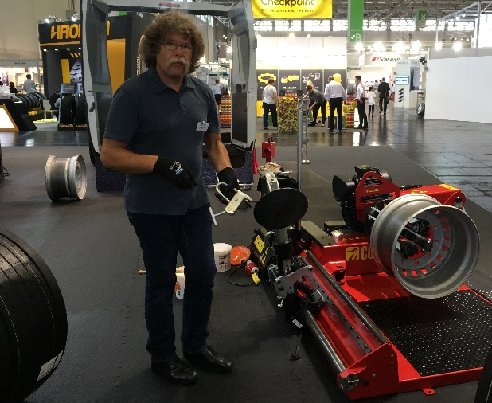
„Ich freue mich außerordentlich, dass das Interesse der Besucher an der fachgerechten Montage so groß ist. Hält man sich an unsere in der Praxis entwickelten Leitlinien, ist die Gefahr einer Beschädigung des Reifens oder des Sensors minimal“, bestätigte Michael Immler. Welche Folgen die nicht fachgerechte Montage haben kann, zeigten zahlreiche Montageschäden, die auf der Aktionsfläche ausgestellt wurden und die Relevanz des Themas verdeutlichten. „Mit den praktischen Vorführungen konnten wir viele Besucher der THE TIRE COLOGNE erreichen“, erklärte Stephan Rau, Geschäftsführer des wdk. „Ein herzliches Dankeschön geht an die Unterstützer und Sponsoren, die diese praxisnahe Demonstration ermöglicht haben.“
Papier ist geduldig, das war den Verantwortlichen im wdk (Wirtschaftsverband der deutschen Kautschukindustrie e.V.) und im BRV (Bundesverband Reifenhandel und Vulkaniseur-Handwerk e.V.) von Anfang an klar. Zahlreiche Testläufe, Treffen und Diskussionen von einem Expertenteam sind der Erstellung der neuen wdk-Leitlinien für die Nutzfahrzeugreifenmontage und -demontage vorangegangen. Das Ergebnis ist eine detaillierte Step-by-Step Anleitung, wie auch anspruchsvolle Dimensionen mit unterschiedlichen RDKS-Sensoren fachgerecht montiert werden können.
„Mit der praktischen Demonstration unserer Leitlinien und den intensiven Diskussionen und Gesprächen, die wir führen konnten, haben wir die Leitlinien mit Leben gefüllt“, bestätigt auch Hans-Jürgen Drechsler, Geschäftsführer des BRV, den Erfolg der Messe.
Die Leitlinien können auf http://nfz-reifen.wdk.de heruntergeladen werden. In Kürze werden dort auch Schulungsfilme zur Verfügung stehen.
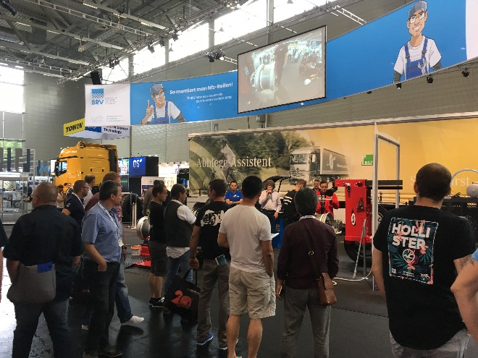
Bildunterschrift: Michael Immler moderierte die Montagen und packte natürlich selbst mit an
Bildunterschrift: Die interessierten Besucher schauten
ganz genau hin
Pressekontakte:
BRV e.V.
Martina Schipke
Tel. 02232-154674
E-Mail: m.schipke@bundesverband-reifenhandel.de

wdk e.V.
Dr. Christoph Sokolowski
Tel: 030-726216-120
E-Mail: c.sokolowski@wdk.de

